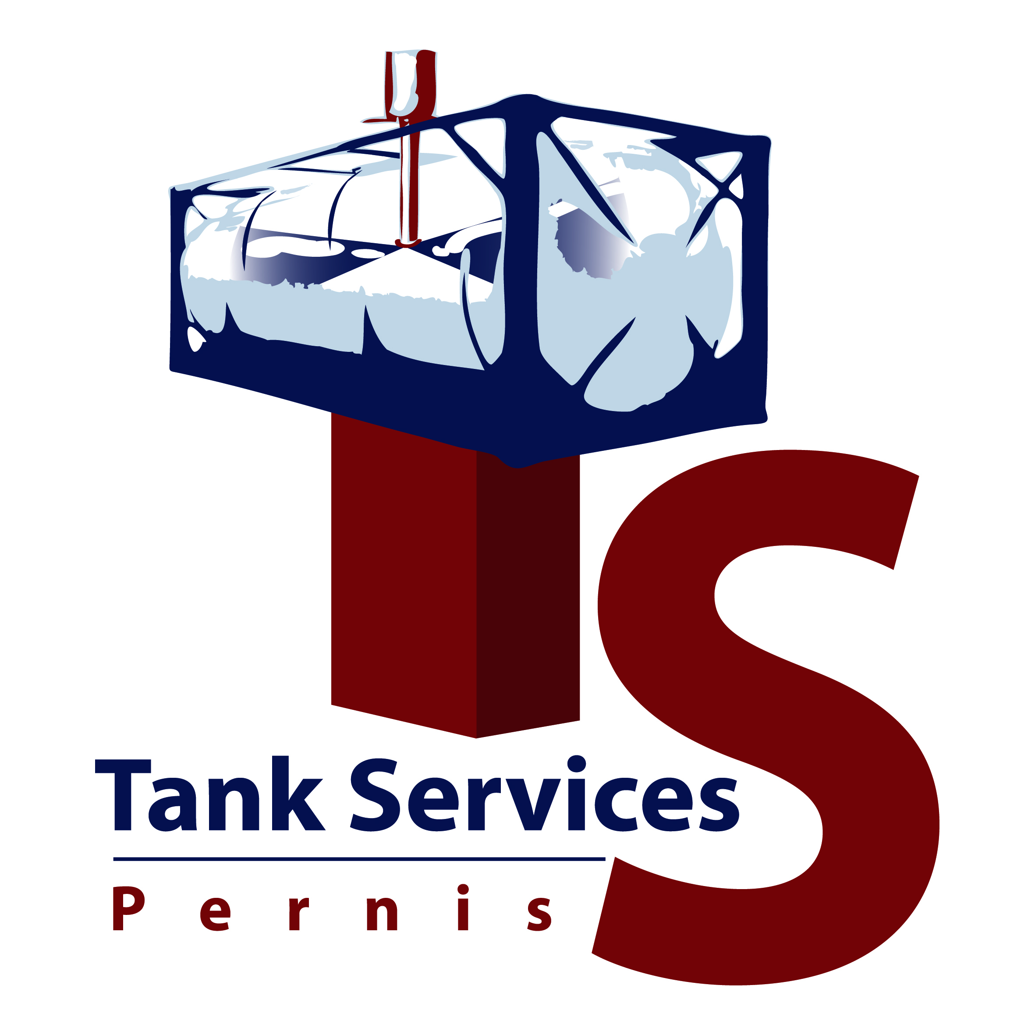

ALGEMENE INFORMATIE TANK SERVICES PERNIS

Bedrijfsnaam : Tank Services Pernis
Adres : Propaanweg 27
3196 KH Vondelingenplaat - Rotterdam
Havennr. : 3010 (ingang Havennr. 3008)
Land : Nederland
Telefoon nr. : + (31) 10 4725600
Fax nr. : + (31) 10 4725644
E-mail : info@tankservices.nl
Website : www.tankservices.nl
Kantooruren : maandag t/m vrijdag 08.30 - 17.00 uur
Site Manager : Dhr. W. Verhulst
Operations Cleaning/Depot : Dhr. E. Schipper
Operations Repair (M&R) : Dhr. T. Bons
Manager SHEQ : Mv. A. Schuurman

REINIGINGSVOORZIENINGEN
Reinigen van tankauto’s, tankcontainers, bulkwagens en bulkcontainers

Openingstijden : maandag t/m vrijdag 06.00 - 22.00 uur
Aantal wasstraten : 8 (4x CHEMIE, 3x FOOD, 1x BUITEN)
Aantal reinigingskoppen : 21
Warm water : 85 °C
Koud water : 15 - 20°C
Werkdruk : 100 bar/200 bar
Hoge druk pistolen : 12
Extra voorzieningen : Opwarmen, drogen, stikstof spoelen , uitwendig reinigen, latex recirculatie-unit, handling & depot
Eigen Repair Service Center (M&R)

REINIGINGSCERTIFICAAT : European Cleaning Document

VERGUNNINGEN
Milieu nr. : DCMR 300834/20672230 d.d. 29-11-2007
WVO nr. : WHD 04088234 d.d. 11-09-2007

HANDELSREGISTER
Kamer van Koophandel reg. nr. : Rotterdam 33067025
Lid van ATCN (Association of Tankcleaning Companies Netherlands)

FINANCIËLE ZAKEN
Bank en rekeningnummer. : ING 67 56 36 124 (IBAN : NL 18 INGB 0675636124)
Swift/BIC code : INGB NL 2A
Betalingscondities : 30 dagen na factuurdatum
BTW-nr : NL 001277819 B01

CERTIFICATIE
Gecertificeerd : ISO-9001:2008, ISO certificaat nr. :660612 Uitgegeven door LRQA (ROTTERDAM)
: SQAS door CEFIC dd. 28-08-2008, ref. 25671

TANKCONTAINERREPARATIE (M&R) : Supervisor M&R : Ton Bons
Telefoon nr. : (+31) 10 4725602
Fax nr. : (+31) 10 4725644
E-mail : repairs@tankservices.nl
Openingstijden : maandag t/m vrijdag 07.00 - 15.15 uur

OPSLAG EN HANDLING VAN TANKCONTAINERS : Alleen lege containers, 2x Hyster 18T empty container trucks + 20-30-40” spreaders met double-lock systeem

VOORZIENINGEN VOOR CHAUFFEURS : Toilet, douche, wachtruimte, kantine en fax

PRODUKTEN DIE NIET GEREINIGD WORDEN : Mercaptanen, Isocyanaten, Ethyl-/Methyl/-Butylacrylaten en Gassen

TOESLAG PRODUKTEN : Lijst op aanvraag verkrijgbaar
(De toeslag wordt berekend voor verwijdering en verwerking van het spoelwater)

